**罗马主宰系列小说**

***Masters of Rome***

**作者简介：**

**考琳·麦卡洛（Colleen McCullough,** 1937年6月1日- 2015年1月29日**）**是澳大利亚著名畅销书作家。她多才多艺，涉猎题材广泛，除享誉全球的畅销小说《荆棘鸟》(*The Thorn Birds*)外，还有历史小说《罗马主人》 （*The First Man in Rome*），言情小说《密萨龙基的淑女们》(*The Ladies of Missalonghi*)以及理念小说《第三个千年的纲领》(*A Creed fro the Third Millennium*)等作品问世。

“罗马主宰”这套小说描写了古罗马最激荡的历史时刻，无数历史巨人是其中的主角：马略、苏拉、恺撒、庞培。流传至今的历史资料对于古罗马的历史是断断续续的，而考琳•麦卡洛通过小说的手法历史巧妙连接成生动的故事。而小说对于历史的严谨性又得到了学术界的认可，澳大利亚墨尔本大学因为这套书授予了作者荣誉历史博士的崇高称号，也让这套小说成为了一段佳话。

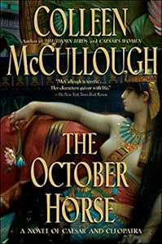**中文书名：《十月马》**

**英文书名：The October Horse(Masters of Rome#6)**

**作 者：Colleen McCullough**

**出 版 社：Simon & Schuster**

**代 理 人：ANA/Jessica**

**页 数：1120页**

**出版时间：2002年11月**

**代理地区：中国大陆、台湾**

**类 型：历史小说**

**本书曾授权简体中文版，版权已回归。**

**[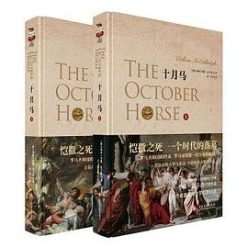](https://img1.doubanio.com/view/subject/l/public/s33708490.jpg)中简本出版记录**

**中文书名：《十月马》**

**作 者: [[澳] 考琳·麦卡洛](https://book.douban.com/author/355947)  
出 版 社: [文化发展出版社](https://book.douban.com/press/2401)  
原 作 名: OCTOBER HORSE  
译 者: [成鸿](https://book.douban.com/search/%E6%88%90%E9%B8%BF)  
出 版 年: 2020-9-1  
页 数: 888  
定 价: 142  
装 帧: 精装  
丛 书: [罗马主宰](https://book.douban.com/series/38524)  
ISBN: 9787514230062**

澳大利亚著名作家考琳·麦卡洛的历史小说系列“罗马主宰”的第六册，讲述恺撒在跨越卢比孔河后，征服庞培的过程中，邂逅了埃及艳后克罗巴特拉。作者细腻地再现了两人的情感故事，然而在看似罗马即将迎来内战休止而向繁荣过渡时，伟大的恺撒却突然遭遇刺杀，罗马再次陷入混乱，到底谁能带领罗马走向繁荣呢？安东尼，还是恺撒的继承人……

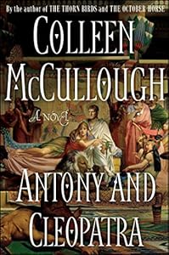**中文书名：《安东尼乌斯和克娄巴特拉》**

**英文书名：Antony and Cleopatra(Masters of Rome#7)**

**作 者：Colleen McCullough**

**出 版 社：Simon & Schuster**

**代 理 人：InkWell/ANA/Sharon**

**页 数：580页**

**出版时间：2008年12月**

**代理地区：中国大陆、台湾**

**类 型：历史小说**

**本书曾授权简体中文版，版权已回归。**

**中简本出版记录**

**[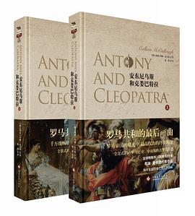](https://img9.doubanio.com/view/subject/l/public/s33790806.jpg)中文书名：《安东尼乌斯和克娄巴特拉》**

**作 者: [[澳大利亚] 考琳·麦卡洛](https://book.douban.com/search/%E8%80%83%E7%90%B3%C2%B7%E9%BA%A6%E5%8D%A1%E6%B4%9B)  
出 版 社: [文化发展出版社](https://book.douban.com/press/2401)  
译 者: [成鸿](https://book.douban.com/search/%E6%88%90%E9%B8%BF)  
出 版 年: 2020-12  
页 数: 704  
定 价: 148  
装 帧: 精装  
丛 书: [罗马主宰](https://book.douban.com/series/38524)  
ISBN: 9787514231601**

澳大利亚著名作家考琳·麦卡洛的历史小说系列“罗马主宰”的第七册，讲述尤利乌斯·恺撒在权力的顶点突然遇刺后，罗马进入混乱的局面，后三头安东尼、屋大维、勒皮杜斯分别得到了自己的地盘。安东尼统治着富裕的东方，奥克塔维阿努斯留在西方，两个人都宣称自己是恺撒的继承人，摩拳擦掌准备拿下对方，勒皮杜斯则远在非洲盯着另外两人。胜者将成为罗马第一人，或许还会将罗马带入新的纪元。

**感谢您的阅读！**

**请将反馈信息发至：版权负责人**

**Email**：**[Rights@nurnberg.com.cn](mailto:Rights@nurnberg.com.cn)**

安德鲁·纳伯格联合国际有限公司北京代表处

北京市海淀区中关村大街甲59号中国人民大学文化大厦1705室, 邮编：100872

电话：010-82504106, 传真：010-82504200

公司网址：[http://www.nurnberg.com.cn](http://www.nurnberg.com.cn/)

书目下载：<http://www.nurnberg.com.cn/booklist_zh/list.aspx>

书讯浏览：<http://www.nurnberg.com.cn/book/book.aspx>

视频推荐：<http://www.nurnberg.com.cn/video/video.aspx>

豆瓣小站：<http://site.douban.com/110577/>

新浪微博：[安德鲁纳伯格公司的微博_微博 (weibo.com)](https://weibo.com/1877653117/profile?topnav=1&wvr=6)

微信订阅号：ANABJ2002

